Inhoudsopgave

- Inleiding

Gedragscode
(versie december 2022)

Doel gedragscode
  - Rol van de school
  - Rol van de leerling
  - Rol van de ouders
  - Straffen en belonen
  - Voordelen gedragscode
  - Aandachtspunten

Aandachtsgebieden
  - Machtsmisbruik, waaronder seksuele intimidatie
    - Schoolcultuur/pedagogisch klimaat
    - Eén op één contacten leerkrachten - leerlingen
    - Troosten / belonen / feliciteren e.d. in de schoolsituatie
    - Hulp bij aan- en uit- en omkleden
    - Gymlessen – schoolkamp – schoolreis – overige buitenschoolse activiteiten

Pesten

  - Racisme / discriminatie

  - Lichamelijk en geestelijk geweld

  - Computer en internet
    - Mediaprotocol voor leerlingen
    - E – mail en internet regelement

3.6 Privacy

  - Schoolbeleid t.a.v. het maken van foto’s, video- en filmopnames

  - Klachtenregeling

  - Toelating, time-out, schorsing en verwijdering van leerlingen

- Slotbepalingen

- Inleiding

Via wetgeving probeert de overheid een veilig schoolklimaat te bevorderen. Veiligheid heeft hierbij zowel betrekking op fysieke (o.a. brandveiligheid en letselveiligheid) als mentale aspecten (kinderen moeten zich veilig en geborgen weten). Belangrijke wetten in dit verband zijn o.a. de Arbo-wet, de Wet op de Privacy en de Leerplichtwet.

Om te waarborgen dat scholen voldoende aandacht besteden aan die mentale veiligheidsaspecten, adviseert de minister van onderwijs scholen een zogenaamde gedragscode op te stellen.

We vinden veiligheid belangrijk en het getuigt naar ons idee van een professionele instelling om belangrijke afspraken voor zowel leerlingen als leerkrachten en ouders vast te leggen. Het gaat bij deze afspraken over algemene uitgangspunten en over zaken als machtsmisbruik en seksuele intimidatie, lichamelijke (en geestelijke) mishandeling, discriminatie, racisme, pesten en privacy. Door het vastleggen van deze afspraken in een gedragscode ontstaat duidelijkheid en hebben alle partijen houvast.

De wijze waarop leerkrachten, O.O.P., stagiaires en overigen met leerlingen en met elkaar omgaan op genoemde terreinen, bepaalt mede de schoolcultuur. Een goed pedagogisch klimaat krijgt binnen deze schoolcultuur pas echt vorm als er bij de verschillende aandachtsterreinen duidelijke afspraken worden gemaakt.

Deze gedragscode is besproken met het team, de Ouderraad en de Medezeggenschapsraad. Concrete regels, afspraken, rechten en plichten zijn vervat in de schoolregels voor de leerlingen, die in het begin van het schooljaar in elke groep worden besproken / herhaald.

De gedragscode van de Basisschool De Mheyster ligt ter inzage op school en is te vinden op de website van de school www.bsdemheyster.nl.

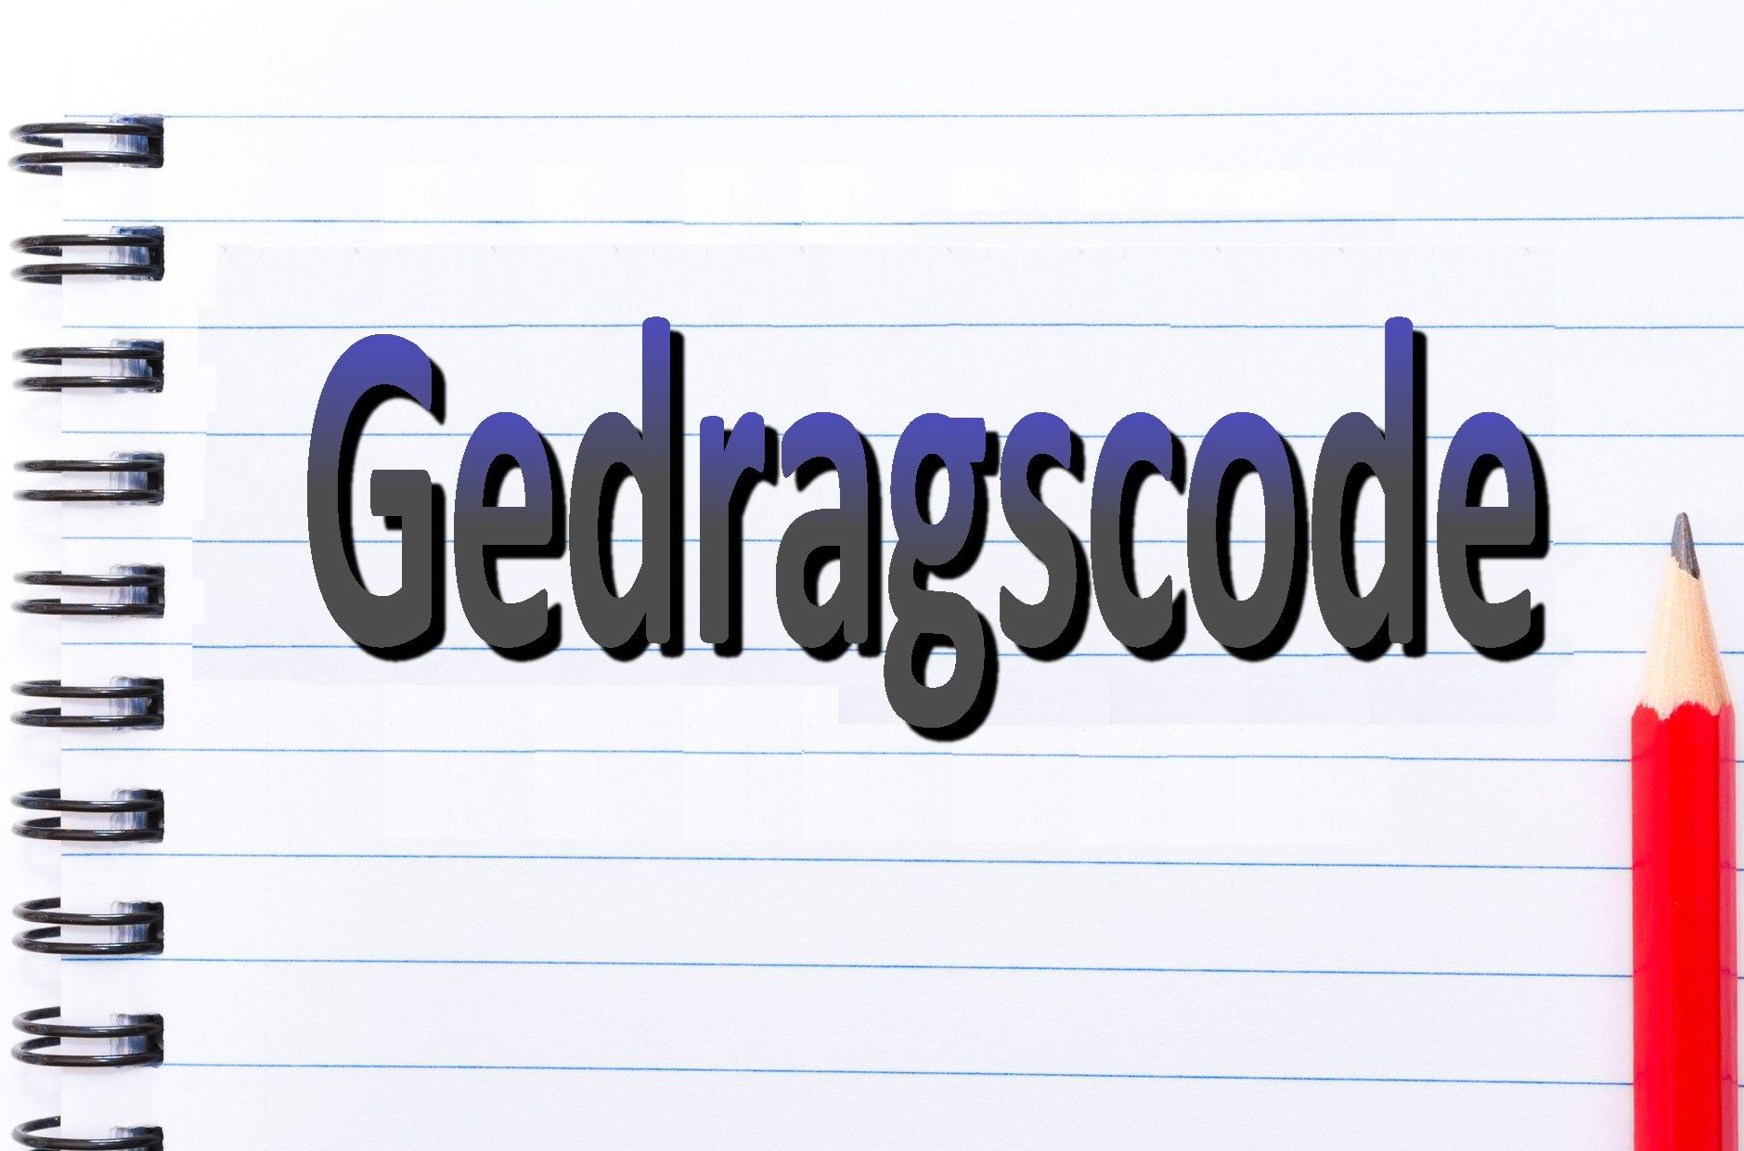

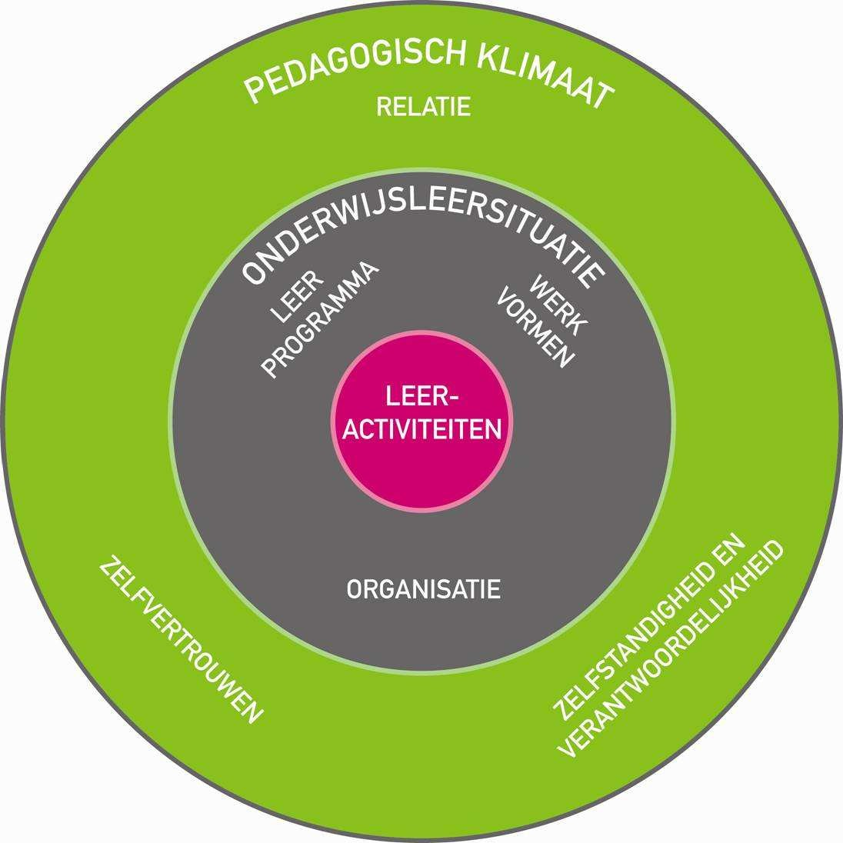
Doel gedragscode

  - Het bevorderen van een goed pedagogisch klimaat, waarbinnen alle betrokkenen zich prettig en veilig voelen.
  - Het bijdragen aan preventie van machtsmisbruik in de ruimste zin.
  - Het bevorderen en bewaken van veiligheids-, gezondsheids- en welzijnsaspecten voor alle mensen bij hun werk op school.
  - Het bewaken wan de privacy van alle betrokkenen.

Rol van de school

De school (directie, leerkrachten en onderwijsondersteunend personeel) hanteert bij haar omgang met leerlingen, ouders en overige partijen mede op grond van haar katholieke identiteit respect voor de ander als algemeen uitgangspunt. Deze respectvolle wijze van omgaan met elkaar vormt de basis van alle relaties. Als relaties onder druk komen te staan door het ontbreken van dit respect, kan er een vertrouwensbreuk ontstaan. Zo’n vertrouwensbreuk kan verregaande consequenties hebben. Voor personeel kan dit leiden tot berisping, schorsing of ontslag, voor leerlingen tot schorsing of verwijdering.

Rol van de leerling

Van de leerling verwacht de school bij de omgang met medeleerlingen, leerkrachten, ouders en overige partijen eveneens respect voor de ander als algemeen uitgangspunt. Bij de omgangsregels die in elke groep jaarlijks (zoveel mogelijk in samenspraak met de leerlingen) worden besproken, vormt dit respect voor de ander de basis. Door het ontbreken van het bovengenoemde respect kan een leerling de relatie met de school zodanig onder druk zetten dat een vertrouwensbreuk kan ontstaan met de in 2.1 beschreven consequenties als gevolg.

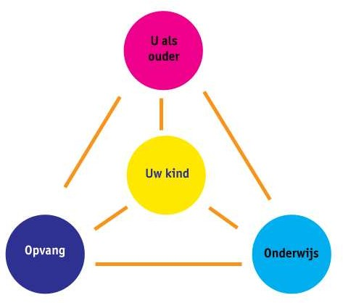
Rol van de ouders

Van de ouders verwacht de school ondersteuning bij haar taak om het vormingsproces van jonge mensen gestalte te geven. Die ondersteuning uit zich mede door de respectvolle omgang met leerkrachten, leerlingen, andere ouders en overige partijen. Als ondersteuning en respectvolle omgang structureel ontbreken, wordt de relatie met de school onder druk gezet, waardoor een vertrouwensbreuk kan ontstaan met de in 2.1. beschreven consequenties als gevolg.

Straffen en belonen

Als pedagogisch hulpmiddel bij de vorming van de leerlingen wordt er in bepaalde situaties gebruik gemaakt van belonen en indien nodig straffen. Bij strafmaatregelen hanteert de school drie belangrijke uitgangspunten:

- Spaarzaamheid: Straf hoort een uitzondering te zijn. De school vindt dat het tot de professionele taken van een leerkracht hoort met alle kinderen een goede relatie te onderhouden. Als straf een dagelijks ingezet hulpmiddel is, klopt er dus iets niet.

- Adequaatheid: Straf dient qua aard en omvang te passen bij de situatie en de leerling.

- Gedragsgerichtheid: Straf is niet gericht op het kind als zodanig, maar op ongewenst gedrag dat het kind vertoont. Het is belangrijk ongewenst/gewenst gedrag vooraf (samen met de kinderen) te bepalen.

Het komt natuurlijk wel eens voor dat ouders een andere mening hebben m.b.t. een door de school opgelegde straf. Over dat verschil van mening kun je als ouder uiteraard met de school in gesprek gaan (leerkracht of de directie). Een ouder kan in beginsel echter niet eisen dat de opgelegde straf niet hoeft te worden gemaakt. Dat zou immers het gezag van de leerkracht structureel ondermijnen en dat kan niet de bedoeling zijn. De relatie tussen kind, leerkracht en ouder zou in dat geval zodanig onder druk komen te staan, dat er een vertrouwensbreuk ontstaat.

Voordelen gedragscode

De school wil zich met deze gedragscode duidelijk profileren op het gebied van normen en waarden. Mensen die hun kind willen aanmelden, weten dus waarvoor ze kiezen.
Betrokkenen (leerlingen, leerkrachten en ouders) kunnen elkaar aanspreken op het naleven van deze gezamenlijk vastgestelde gedragsregels.

Aandachtspunten

- Respectvol omgaan met elkaar in woord en handelen zijn essentiële uitgangspunten binnen onze school.
- Een gedragscode houdt niet in, dat gedrag dat niet in regels is vastgelegd automatisch wel toelaatbaar is.
- Een gedragscode mag het spontane omgaan van alle betrokkenen met elkaar niet in de weg staan.
- Bij het vaststellen en naleven van regels moet rekening gehouden worden met de aard en het sociaal- emotionele ontwikkelingsniveau van de voorkomende leeftijdsgroepen.
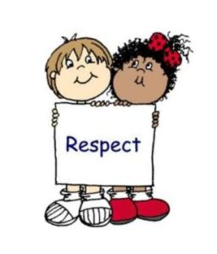

Aandachtsgebieden

  - Machtsmisbruik, waaronder seksuele intimidatie

    - Schoolcultuur / pedagogisch klimaat.

      - Het onderwijzend en niet onderwijzend personeel onthoudt zich van seksistisch taalgebruik, seksuele getinte grappen, toespelingen en die wijze van aanspreken die door leerlingen en/of andere bij de school betrokkenen als seksistisch kunnen worden ervaren.

      - Het onderwijzend en niet-onderwijzend personeel ziet er tevens op toe dat het bovenstaande niet gebezigd wordt in de relatie leerling/ leerling.

      - Het onderwijzend en niet-onderwijzend personeel onthoudt zich wan seksistisch getinte gedragingen, of gedragingen die door leerlingen en of andere bij de school betrokkenen als zodanig kunnen worden ervaren en ziet er tevens op toe dat dergelijke gedragingen niet voorkomen in de relatie leerling – leerling.

      - Het onderwijzend en niet onderwijzend personeel draagt er zorg voor dat binnen de school geen seksueel getinte affiches, tekeningen, artikelen in bladen (o.a. infobulletin, website) e.d. worden gebruikt of opgehangen, die kwetsend kunnen zijn voor een bepaalde sekse.

Eén op één contacten leerkrachten – leerlingen
      - Leerlingen worden buiten schooltijd niet langer dan een kwartier alleen op school gehouden (poets- beurt, gesprekje, extra werk, straf). Als een leerling langer dan een kwartier moet nablijven, worden de ouders telefonisch op de hoogte gebracht.

      - Zonder medeweten van de ouders worden leerlin- gen niet bij de onderwijsgevenden thuis uitgenodigd. Bij voorkomende gevallen worden redenen en tijds- duur aangegeven.

Troosten / belonen / feliciteren in de schoolsituatie

      - In principe worden geen kinderen getroost bij verdriet of pijn d.m.v. zoenen. De wensen en gevoelens van kinderen als ouders hieromtrent gerespecteerd. Kinderen hebben het recht aan te geven wat zij prettig of niet prettig vinden.

      - In principe worden vanaf groep 4 geen kinderen meer op schoot genomen. In de onderbouwgroepen handelen de leerkrachten naar eigen inzicht. Ook hier dienen de wensen en gevoelens van de kinderen te worden gerespecteerd. Spontane reacties, ook in de hogere groepen, zijn ondergeschikt aan die wensen.

      - Felicitaties moeten een spontaan gebeuren blijven. De leerkrachten houden hierbij rekening met het hierboven vermelde. In alle groepen volgt de groepsleerkracht in principe de eigen gewoonten in dezen rekening houdend met wat de kinderen hier als prettig ervaren.

Hulp bij aan- en uit- en omkleden

      - Bij de kleuters komt het regelmatig voor dat geholpen moet worden bij het aan- en uitkleden, b.v. bij spellessen en bij het naar het toilet gaan. Ook in groep 3 en 4 kan dat nog een enkele keer voorkomen. Deze hulp hoort tot de normale taken van de betrokken groepsleerkracht.

      - Vanaf groep 5 is hulp bij het aan- en uitkleden of omkleden nauwelijks meer nodig. Toch kan het voorkomen dat leerlingen zich in bepaalde situaties gedeeltelijk moeten uitkleden of omkleden. Bijvoorbeeld bij bepaalde op school opgedane verwondingen of bij het omkleden voor toneel- uitvoeringen. De leerkrachten (ook de zweminstructeur of andere verantwoordelijken) houden hierbij rekening met wensen en gevoelens van de leerlingen. Een open vraag als: "wil je het zelf doen of heb je liever dat de juffrouw of meester je helpt", wordt door de oudere leerling als heel normaal ervaren en meestal ook eerlijk beantwoord.

      - Als de situatie erom vraagt, wordt door iedere leerkracht onmiddellijk hulp verleend.

Gymlessen – schoolkamp – schoolreis – overige buitenroosteractiviteiten

      - In de sporthal/gymzaal wordt gebruik gemaakt van gescheiden kleedruimtes voor jongens en meisjes.

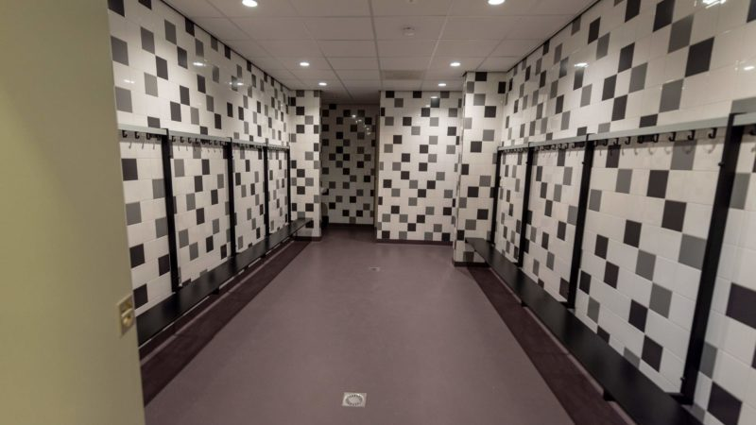
      - Het hoort tot de normale taken van leerkrachten om toezicht te houden in de kleedruimtes. Tijdens het aan- en omkleden van de leerlingen (gym en/ of zwemlessen) worden de desbetreffende lokalen uitsluitend door de leiding betreden na een duidelijk vooraf gegeven teken. Dit is uiteraard van toepassing als de situatie het vereist, dat mannelijke leerkrachten de ruimtes van de meisjes en vrouwe-lijke leerkrachten de ruimtes van de jongens binnen-gaan. Op deze manier wordt rekening gehouden met het zich ontwikkelend schaamtegevoel bij jongens en meisjes.

      - Indien er hulp geboden moet worden bij ongevallen, ziek worden/zijn of anderszins, waarbij het schaamtegevoel van de kinderen een rol kan spelen, wordt rekening houdend met de aanwezige mogelijkheden, de uitdrukkelijke wens van het kind gerespecteerd.

      - Jongens en meisjes maken gebruik van gescheiden toiletten en douches. Daar waar dit ruimtelijk niet mogelijk is, worden gebruiksregels afgesproken of er is toezicht (bv. schoolverlaterskamp).

      - Bij de te ondernemen activiteiten wordt rekening gehouden met de eigenheid van de beide seksen.

      - De goede spontaniteit in de omgang van leiding/kinderen en kinderen onderling dient gewaarborgd te blijven, zulks ter beoordeling van de gehele leiding (onderwijsgevenden en niet- onderwijsgevenden).

      - Tijdens het schoolkamp van bijvoorbeeld groep 8 slapen jongens en meisjes gescheiden. De leerkrachten slapen niet bij de leerlingen. Het hoort tot de normale taken van leerkrachten om toezicht te houden in de slaapvertrekken.

      - Tijdens schoolreizen en/of andere activiteiten worden geen aanstootgevende liederen gezongen. Zie ook seksistisch taalgebruik e.d.

Pesten

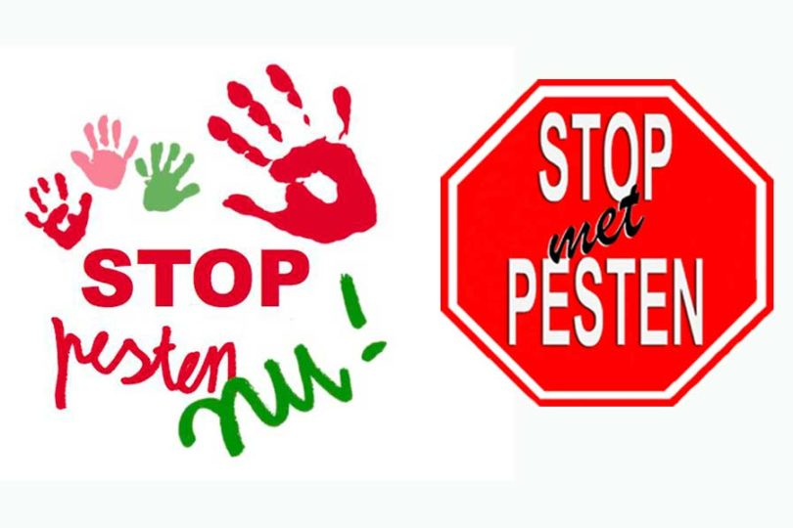
Pesten op scholen is een ingewikkeld probleem. Dat betekent dat scholen het serieus moeten aanpakken. Een eerste vereiste daartoe is dat alle betrokkenen, leerkrachten, ouders en leerlingen pesten als een bedreiging zien en daarom bereid zijn het te voorkomen of te bestrijden. Wij willen bij de aanpak van pesten op school uitgaan van de zogenaamde vijfsporenaanpak. De Vijfsporenaanpak is bedacht en uitgewerkt door Bob van der Meer, die al sinds de jaren tachtig aandacht vraagt voor pesten.

Deze bestaat uit:
- hulp aan het gepeste kind
- hulp aan degene die pest
- hulp aan de zwijgende middengroep
- hulp aan de ouders
- hulp aan de leerkracht

Vooraf ingevulde voorwaarden:

- Door mondelinge en / of schriftelijke informatie worden betrokkenen op de hoogte gebracht van het probleem pesten: wat is pesten, (niet plagen), wat zijn mogelijke gevolgen daarvan, hoe vaak komt het voor.
Zie verder: literatuur en websites m.b.t. pesten.

- Zowel de school als geheel als iedere leerkracht afzonderlijk probeert pesten te voorkomen.

Deze preventieve aanpak bestaat o.a. uit:

Op schoolniveau:
- Streven naar een goed pedagogisch klimaat; leerlingen veiligheid en geborgenheid bieden.
- Regelmatig terugkerend behandelen van het onderwerp of project. Op school maken we gebruik van:
o.a. methode voor sociaal – emotionele vorming “SOEMO”.

Op leerkrachtniveau:
- Leerlingen duidelijk maken dat signaleren van pesten (niet plagen) doorgegeven moeten worden aan de leerkracht en uitleggen dat dit niet "klikken" is.
- Leerkrachten en leerlingen noemen leerlingen niet met een bijnaam, die als kwetsend ervaren kan worden.
- Leerkrachten en leerlingen maken geen opmerkingen over kleding en/of uiterlijk, die als kwetsend ervaren kunnen worden.
- Leerkracht stelt samen met de leerlingen gedragsregels op en ziet toe op de naleving daarvan.
- Leerkrachten houden per toerbeurt toezicht tijdens de pauzes.
- Verder wordt van iedere leerkracht verwacht, dat hij/zij werkt aan positieve groepsvorming:
  - Respect voor elkaars mogelijkheden en onmogelijkheden.
  - Samenwerken; elkaar helpen
  - Respect voor elkaars spullen
  - Niemand buiten sluiten
  - Naar elkaar luisteren bij beurten, spreekbeurten
  - Ruzies uitpraten, goed maken.

- Leerkrachten kunnen signaleren als pesten desondanks optreedt
Van iedere leerkracht mag verwacht worden dat hij / zij pesten kan signaleren. Er kan gebruik gemaakt worden van:
  - Literatuur hierover
  - Observaties
  - Informatie van ouders, collega's en medeleerlingen van de gepeste.

- De leerkracht neemt duidelijk stelling.
  - Indien de leerkracht onomstotelijk pesten heeft gesignaleerd, geeft hij/zij duidelijk en ondubbel- zinnig aan dat hij dergelijk gedrag verafschuwt en afkeurt.
  - Men probeert zicht te krijgen op de oorzaak, de omvang van het pestgedrag en de mogelijke gevolgen voor het slachtoffer.
  - Men probeert het invoelend vermogen van de pester en de zwijgende middengroep te vergroten.

- Wanneer het pesten ondanks alle inspanningen doorgaat of opnieuw de kop opsteekt gaat de school respectievelijk de leerkracht over tot een directe, curatieve aanpak.
Hierin staat de leerkracht niet alleen. Hij kan een beroep doen op iemand die deskundig is (bv. via de schoolarts of Jeugdzorg), de interne begeleider, een ander teamlid, of het probleem bespreken in een gezamenlijk overleg. Directie, onderwijzend en niet-onderwijzend personeel zijn verantwoordelijk voor het welzijn van alle leerlingen

Spoor 1: Hulp aan het gepeste kind

- Naar het kind luisteren en zijn probleem serieus nemen.
- Met het kind overleggen over mogelijke oplossingen.
- Samen met het kind werken aan oplossingen.
- Zonodig zorgen dat het kind deskundige hulp krijgt, bijvoorbeeld een weerbaarheidstraining of sociale vaardigheidstraining om weerbaar te worden.
- Zorgen voor follow-up gesprekken.

Kinderen die voortdurend worden gepest, reageren meestal door passief gedrag of ze gaan uitdagen. Beide vormen van gedrag zijn "aangeleerd" als reactie op het gepest worden. Een aangeleerd gedrag kan weer afgeleerd worden. Vaak verdwijnt bepaald afwijkend gedrag als het pesten is gestopt. Toch kunnen vormen van afwijkend gedrag ook langdurig aanwezig blijven.
Vormen van afwijkend gedrag kunnen zelfs aanleiding zijn tot pesten.
- De leerkracht kan via de interne begeleider in contact komen met een deskundige (bv. Jeugdzorg).
- De leerkracht moet oog hebben voor eventueel sociaal – emotioneel achterliggende problematiek.
- De leerkracht probeert de leerlingen begrip en respect bij te brengen voor ieders eigenheid. “Ik ben ik en jij bent jij en dat mag best”.
- De leerkracht probeert de aanleiding tot pestgedrag bespreekbaar te maken. Denk bv. aan het bekende Nike-image of het Zeeman-image. Niet beoordelen op uiterlijke kenmerken.

Spoor 2: Hulp aan degene die pest

- De leerkracht voert probleemoplossende gesprekken. Hierin probeert hij de oorzaak van het pest- gedrag bloot te leggen.
- Met het kind bespreken wat pesten voor een ander betekent.
- Het kind helpen om op een positieve manier relaties te onderhouden met andere kinderen.
- Het kind helpen om zich aan regels en afspraken te houden.
- Zorgen dat het kind zich veilig voelt; uitleggen wat jij als leerkracht gaat doen om het pesten te stoppen.

- Stel grenzen en verbind daar consequenties aan. Een kort straffend gesprek. Leerling heeft zich niet aan klassenregels gehouden en verdient dus straf.
- Zorgen voor follow-up gesprekken.

Als de oorzaak enigszins duidelijk is, probeert de leerkracht de "gevoeligheid" van de pester voor wat hij het gepeste kind heeft aangedaan te vergroten.
- De leerkracht maakt afspraken met de pester over gedragsverandering. Aan het einde van de week heeft een vervolggesprek plaats.
- Als het bovenstaande niet helpt, wordt een gesprek met de ouders aangegaan. De leerkracht vraagt hun medewerking om aan het pestprobleem een einde te kunnen maken. Zonodig neemt de directie deel aan de gesprekken met de ouders.
- Bij ernstige gevolgen van pesten probeert de leerkracht samen met de ouders het gepeste kind zijn/haar gevoel voor eigenwaarde terug te laten vinden. Zonodig wordt hierbij hulp van professionele instellingen (bv. Jeugdzorg – sociale vaardigheidstrainingen) ingeschakeld.

Spoor 3: De ouders van het gepeste en van het pestende kind steunen:

- Ouders die zich zorgen maken over pesten serieus nemen.
- Ouders op de hoogte houden van pestsituaties.
- Informatie en advies geven over pesten en de manieren waarop pesten kan worden aangepakt.
- In samenwerking tussen school en ouders het pestprobleem aanpakken. Zowel op school als vanuit de thuissituatie.
- Zo nodig ouders doorverwijzen naar deskundige ondersteuning.

Spoor 4: De middengroep (de rest van de klas) betrekken bij de oplossingen van het pestprobleem:

- Met de kinderen in de groep praten over pesten en over hun eigen rol daarbij.
- Met de kinderen overleggen over mogelijke oplossingen en over wat ze zelf kunnen bijdragen aan die oplossingen.
- Samen met de kinderen werken aan oplossingen, waarbij ze zelf een actieve rol spelen.

Spoor 5: De algemene verantwoordelijkheid van de school

- De school zorgt dat de directie en de leerkrachten voldoende informatie hebben over pesten in het algemeen en het aanpakken van pesten in de eigen groep en de eigen school.
- De school neemt stelling tegen het pesten.
- De school brengt huidige situatie rond pestbeleid in kaart (bijvoorbeeld via de quick scan pestbeleid).
- De school werkt aan een goed beleid rond pesten en veiligheid van leerlingen waar de hele school bij betrokken is.

Racisme / Discriminatie

Wij leven in een multiculturele samenleving. Dit houdt in dat verschillende groepen uit onze samenleving hun eigen volkscultuur hebben. Iedere groep heeft zijn eigen aard, huidskleur, levensovertuiging, volksgewoonten zoals kleding en voedsel. Daarnaast spreken deze groepen naast hun eigen taal vaak gebrekkig Nederlands. Behalve de reeds gevestigde groepen kent ons land ook vluchtelingen en asielzoekers.

- De leerkracht behandelt alle leerlingen en hun ouders gelijkwaardig.
- Er wordt geen racistische en / of discriminerende taal gebezigd.
- De leerkracht zorgt ervoor dat er in het lokaal geen racistische of discriminerende teksten en / of afbeeldingen voorkomen op posters, in schoolkrant, te gebruiken boeken.
- De leerkracht ziet erop toe dat leerlingen en ouders ten opzichte van medeleerlingen en hun ouders binnen de school geen racistische of discriminerende houding aannemen in taal en gedrag.
- Leerlingen die ook bijvoorbeeld bij het buitenspelen betrapt worden op racistische discriminerende taal worden hierop aangesproken.
- De behandeling van gesignaleerde racistische / discriminerende taal en / of gedragingen gebeurt overeenkomstig de procedure, zoals die is beschreven bij pesten: zowel preventief als curatief als volgens de klachtenregeling.
- De leerkracht neemt duidelijk afstand van racistisch en/of discriminerend gedrag van collega's, ouders en andere volwassenen binnen de school. Hij /zij maakt het ook kenbaar.

Lichamelijk en geestelijk geweld

Zowel binnen als buiten de schoolpoorten wordt iedere vorm van lichamelijk en / of geestelijk geweld, door zowel volwassenen als door kinderen, afgekeurd.

In de relatie leerkracht - leerling
  - De leerkracht vermijdt lichamelijk geweld als straf.
  - Bij overtreding van bovenstaande regel door een emotionele reactie deelt de leerkracht dit mee aan de directie.
  - Bij overtreding neemt de leerkracht zo snel mogelijk contact op met de ouders om het gebeurde te melden en uit te leggen.
  - Als de ouders van de leerling een klacht indienen bij de interne contactpersoon, treedt de hiervoor passende procedure in werking.

In de relatie overige volwassenen – leerlingen
  - Bij lichamelijk geweld door een volwassen persoon, niet zijnde een leerkracht, toegebracht aan een leerling, wordt dit gemeld bij de directeur en /of de interne contactpersoon. De directeur kan trachten te bemiddelen tussen de betrokken partijen.
  - Als de ouders een klacht indienen bij de interne contactpersoon treedt de hiervoor passende procedure in werking.

In de relatie leerling - leerling
  - De leerlingen zijn ervan op de hoogte dat binnen de poorten
van de school geen enkele vorm van lichamelijk geweld getolereerd wordt.
- Zie verder bij preventieve en curatieve aanpak bij pesten.

Route bij signalen van huiselijk geweld en kindermishandeling op advies van: BJZ

Stap 1: In kaart brengen van signalen
Stap 2 Collegiale consultatie en vragen AMK, register V.I.
in Verwijsindex

Stap 1
In kaart brengen van signalen

  - Observeer
  - Onderzoek naar onderbouwing
  - Gesprek met ouders: delen van de zorg

Stap 2: Collegiale consultatie en raadplegen
Advies en Meldpunt Kindermishandeling of Steunpunt Huiselijk Geweld

  - consulteer interne en externe collega’s tijdens:
  - groepsbespreking
  - zorgteam
  - zorgadviesteam (ZAT)
  - bilateraal overleg met jeugdarts, intern begeleider of andere betrokkenen, bijv. leerplichtambtenaar
  - consulteer ook het Advies- en Meldpunt kindermishandeling
  - registreer in de Verwijsindex
uitkomsten consultaties bespreken met ouders

Stap 3: Gesprek met de ouder
Stap 4
Wegen aard en ernst

Stap 5b
Melden en bespreken met de ouder

Stap 5a: Hulp organiseren en effecten volgen

Stap 3
Gesprek met de ouder

Gesprek met de ouder: delen van de zorg.

Stap 4: Weeg de aard en de ernst van het huiselijk geweld of de kindermishandeling

  - Weeg risico, aard en ernst van de kindermishandeling of huiselijk geweld af. Vraag het AMK hierover een oordeel te geven.

Stap 5a: Hulp organiseren en effecten volgen

  - Bespreek uw zorgen met de ouder
  - Organiseer hulp door ouder en leerling door te verwijzen naar Bureau Jeugdzorg
  - Monitor of ouder en leerling hulp krijgen. Volg de leerling

Stap 5b: Melden en bespreken met de ouder

- Bespreek met de ouder uw voorgenomen melding
- Meld bij het Advies- en Meldpunt Kindermishandeling of bij Bureau Jeugdzorg , zorgmelding

Telefoonnummers
AMK: 0900 1231230
Telefoonnummers Bureau Jeugdzorg:
- Parkstad, locaties Heerlen en Kerkrade 088-0072900
- Westelijke Mijnstreek, locatie Sittard: 088-0072940
- Maastricht-Heuvelland, Locaties Maastricht en Heuvelland 088-0072920

Computer en internet

    - Mediaprotocol leerlingen (versie april 2010)

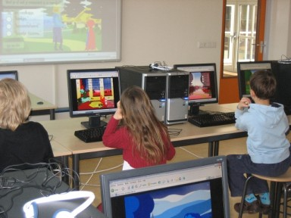
Wij, Basisschool De Mheyster ressorterend onder het bevoegd gezag van Onderwijsstichting MOVARE, willen dat onze leerlingen leren in schriftelijke en digitale bronnen informatie te zoeken, de betreffende informatie te ordenen en te beoordelen op waarde voor zichzelf en anderen. Als school leveren we een bijdrage aan het verantwoord gebruiken van het internet, e-mail en mobiele telefoons als informatie- en communicatiemidde- len door onze leerlingen. Deze middelen zijn een afspiege- ling van de maatschappij: net als in de maatschappij moeten leerlingen leren wat goed is en wat niet goed is, wat kan en wat niet kan. Leerlingen worden daarom
gewezen op omgangsvormen en het gebruik van deze informatie- en communicatiemiddelen. Wij zullen onverantwoord gedrag en/of gebruik zoveel mogelijk voorkomen zonder leerlingen alle verantwoor- delijkheid uit handen te nemen. Het personeel zal leerlingen aanspreken op ongewenst gedrag (surf-, chat-, e-mail, mobiele telefoon, camera en mp3-speler et cetera) en ongewenst gebruik van elektronische informatie- en communicatiemiddelen (EIC-middelen). Onverantwoord gedrag en/of gebruik is gedrag en/of gebruik tegenstrijdig aan de doelstelling en identiteit van de school. Hierbij wordt in het bijzonder gedacht aan illegale toepassingen van bestanden, godslasterlijke, beledigende, aanstootgevende, geweld- dadige, racistische, discriminerende, intimiderende, pornografische toepassingen, zinloos tijdverdrijf en/of andere toepassingen die strijdig zijn met de wet of als onethisch te karakteriseren zijn.

Uitgangspunten
- De school bevordert het verantwoordelijkheidsgevoel bij leerlingen door de toegang tot informatie en communicatiemiddelen als internet en e-mail te begeleiden.
- De school probeert binnen haar mogelijkheden te voorkomen dat ongewenste uitingen op school voorkomen.
- De leerlingen hebben een eigen verantwoordelijkheid binnen de door de school gestelde kaders. De school ziet erop toe dat leerlingen verantwoord gebruik maken van informatie en communicatiemidde- len. Leerlingen worden na uitleg over verantwoord gebruik geacht deze afspraken te respecteren en zich hieraan te houden. Ongewenst en/of onverantwoord gebruik wordt bestraft.

Afspraken

  - Internet
- Leerlingen mogen internet gebruiken voor het raadplegen van bronnen, zoeken naar content en het spelen van games, waarbij e.e.a. gerelateerd moet zijn aan onderwijsleerproces. Overige redenen dienen altijd in overleg met personeel te gebeuren.
- Het is niet toegestaan tijd op de computer te besteden aan zaken die geen verband houden of niet te maken hebben met het onderwijsleerproces of de school.
- Buiten schooltijd zijn de computers slechts toegankelijk met toestemming van personeel.
- Bij surfen op internet wordt niet bewust gezocht op zoekwoorden die te maken hebben met grof taalgebruik, agressie, seks en discriminatie.
- Op school wordt niet gechat of ge-msnt: niet voor-, onder- of na schooltijd, tenzij dit voor educatieve doeleinden wordt gebruikt, en alleen na toestemming personeel.
- Leerlingen worden geacht van tevoren met de leraar af te spreken wat ze op internet willen gaan doen.
- Leerlingen mogen slechts printen wat echt noodzakelijk is en slechts met toestemming van het personeel.
- Leerlingen mogen slechts downloaden wat echt noodzakelijk is en slechts met toestemming van het personeel.
- Leerlingen bezoeken geen websites waarvoor ingelogd moet worden tenzij met toestemming van het personeel.
- Voor iedereen geldt dat het niet is toegestaan om persoonlijke informatie zoals naam, adres, telefoon- nummer, e-mailadres, wachtwoorden en pincodes te geven via internet, chatprogramma’s en/of e- mail. Iedereen draagt er zorg voor dat alle persoonlijke informatie zoals nicknames, e-mailadressen, inlognamen en wachtwoorden verwijderd worden als wordt gestopt met werken op de computer.
- Leerlingen worden geacht meteen een personeelslid in te lichten als ze informatie tegenkomen waar- door ze zich niet prettig voelen of waarvan ze weten dat dit niet hoort. Leerlingen worden ook geacht personeel in te lichten als er minder leuke dingen gebeuren op internet, bijvoorbeeld als iemand wordt gepest.

Schoolwebsite
Op de schoolwebsite wordt mogelijk informatie over/van leerlingen geplaatst. Er zal geen publicatie van gegevens op de schoolwebsite plaatsvinden van tot individuele leerlingen herleidbare informatie zonder toestemming van de betrokken ouders/verzorgers en/of leerlingen. De ouders/verzorgers en/of leerlingen moeten in de gelegenheid worden gesteld toestemming te verlenen voor publicatie van deze gegevens. De school verzamelt de namen van personen die geen toestemming verlenen zodat voorkomen kan worden dat eventuele gegevens op de website van de school terechtkomen.

E-mail / chatten
- Leerlingen krijgen een e-mailadres van de school met de mogelijkheid tot chatten. Voordat een e- mailadres voor de leerlingen in gebruik wordt gegeven, wordt de ouders/verzorgers gevraagd akkoord te gaan met het aanmaken van een e-mailbox met bijbehorend e-mailadres. Indien ouders/verzorgers zich akkoord verklaren, onderschrijven zij ook de inhoud van deze afspraken. E-mailcommunicatie / chatcommunicatie heeft slechts plaats via deze schoolaccount.
- Het is niet toegestaan e-mailberichten / chatberichten te sturen of uit te lokken die geen verband houden met het onderwijs of de school. Indien dit wenselijk is, gebeurt dit altijd in overleg en na toe- stemming van personeel.
- Iedereen wordt geacht geen e-mail / chatberichten op te stellen, te verzenden of te beantwoorden waarbij men zich niet prettig voelt of waar dingen in staan waarvan men weet dat dat niet hoort.
- Het is niet toegestaan om via e-mail / chatberichten persoonlijke informatie en/of foto’s van zichzelf of van anderen te versturen zonder toestemming van het personeel.
- Leerlingen mogen downloaden wat echt noodzakelijk is en slechts met toestemming van het personeel.

Mobiele telefoons en mp3-spelers
Mobiele telefoons (met of zonder camerafunctie danwel andere functies zoals internet) en mp3- spelers mogen in de school en op het schoolplein niet gebruikt worden. Dit geldt ook tijdens schoolactiviteiten die elders plaatsvinden. Onder niet gebruiken verstaan we dat het apparaat niet aanstaat (ook niet in de “stand by” stand) en dat deze niet in de hand gehouden mag worden, ongeacht of het apparaat aanstaat of niet. De apparaten worden bij voorkeur in de kluisjes /laatjes bewaard.
Uitzondering op deze regel is als het apparaat gebruikt wordt voor educatieve doeleinden, welke vooraf door het personeel kenbaar worden gemaakt.

Eventuele maatregelen

Mogelijke sancties zijn het tijdelijk verbieden om gebruik te maken van informatie- en communicatie- middelen.

Tot slot

Van iedereen wordt verwacht dat zij zich houden aan deze afspraken en regels. Leerlingen zullen gewezen worden op het juiste gebruik van bijvoorbeeld internet maar ook van andere Elektronische Informatie & Communicatiemiddelen en de mogelijke gevolgen die verkeerd gebruik kan hebben. Hierbij is een belang- rijke taak weggelegd voor het personeel die de gevaren bespreekbaar zal maken en houden.

MOVARE kiest in het algemeen ervoor om niet te gaan werken met filters, ook is de filtering van internet verkeer niet optimaal. MOVARE vindt dat scholen samen met de kinderen manieren kunnen vinden om op een verantwoorde manier te werken met Internet. Het samen in de klas hierover praten, het maken van afspraken en vaststellen van regels, het bij- brengen van een goede attitude en sociale controle spelen hierbij een zeer belangrijke rol. In de klassen, die internet en e-mail gebruiken, stelt de school samen met de kinderen klassenregels op. Daarbij worden de volgende afspraken als leidraad genomen:

- Ik ben netjes en voorzichtig met de computer. Ik gebruik geen eten of drinken bij de computer. Ik ga niet ruw om met het toetsenbord, koptelefoon, muis en andere apparaten.

- Ik geef nooit persoonlijke informatie van mezelf of medeleerlingen door op Internet, zoals namen, adressen en telefoonnummers. Ik vraag altijd toestemming van de leerkracht.

- Ik vertel mijn leerkracht meteen als ik informatie tegenkom, die ik niet prettig vind en waarvan ik denk dat deze niet bij mijn leeftijd past of niet in orde is. Als ik me hou aan de gemaakte afspraken is het niet mijn schuld dat ik zulke informatie per ongeluk kan tegenkomen.

- Ik maak nooit afspraken met iemand op internet zonder toestemming van mijn leraar. Ik verstuur bij mijn e-mail berichten nooit foto’s van mezelf of van anderen zonder toestemming van mijn leerkracht. Als iemand om een afspraak vraagt, waarschuw ik meteen de leerkracht.

- Ik beantwoord nooit e-mail die ik niet prettig vind of waar dingen in staan waarvan ik weet dat deze er niet in moeten staan. Het is ook niet mijn schuld dat ik zulke berichten krijg. Ik laat deze ook meteen mijn leerkracht zien.

- Ik verstuur ook zelf niet dergelijke mail. Ik let op net taalgebruik en bezorg anderen geen overlast met mijn e-mail berichten. Een door mij geschreven E-mail mag steeds door mijn leerkracht gelezen worden.

- Ik spreek met mijn leerkracht af op welk tijdstip en hoe lang ik op internet mag en van welke programma’s ik gebruik mag maken.

- Chatten gebeurt alleen na toestemming van mijn leerkracht. Funsurfen dwz vrij internetten mag ik alleen na uitdrukkelijke toestemming van de leerkracht.

- Ik zal geen bestanden of gegevens zonder toestemming van de leerkracht downloaden of installeren. Meegebrachte diskettes zal ik eerst op virussen (laten) scannen. Voordat ik bestanden of informatie verstuur vraag ik eerst toestemming aan de leerkracht.

- Bij het niet nakomen van deze afspraken kan mijn leerkracht in overleg met de directie maatregelen nemen. Zo kan ik onder andere voor kortere of langere tijd uitgesloten worden van internet en e- mailgebruik. Ook worden mijn ouders, verzorgers hiervan in kennis gesteld.

E-mail- en Internet-reglement

In principe worden voor alle leerlingen van de groepen 5 t/m 8 emailadressen aangemaakt bij Kennisnet. Voordat een e-mailadres in gebruik wordt genomen, wordt de ouders/verzorgers gevraagd om akkoord of niet akkoord te gaan met het in gebruik nemen van een emailbox met bijbehorend e-mailadres. Indien ouders / verzorgers zich akkoord verklaren, onderschrijven zij ook de inhoud van bovenstaand reglement:

Een e-mailadres en/of een gebruiker van Internet wordt (na overeenstemmend overleg met de directie) onmiddellijk uit de bestandenlijst verwijderd of als gebruiker geblokkeerd, wanneer wordt vastgesteld dat er:
- onwettige activiteiten mee worden gepleegd;
- informatie wordt gezocht op het gebied van porno, geweld, racisme en discriminatie en deze informatie verspreid en/of doorgegeven wordt
- gepest wordt
Ouder(s) / voogd / verzorger(s) worden daarvan onverwijld schriftelijk in kennis gesteld. Daarbij wordt aangegeven wat de reden van deze berisping/waarschuwing/blokkering is

De gebruiker van een e-mailadres en/of een internetaccount krijgt bij minder ernstig misbruik een waarschuwing. Twee van deze waar- schuwingen leveren de volgende sanctie op: de gebruiker wordt voor een door de leerkracht te bepalen tijdspanne geblokkeerd.
Ouders/voogd/verzorgers worden ook hiervan onverwijld schriftelijk in kennis gesteld. Daarbij wordt aangegeven wat de reden van deze berisping/waarschuwing/blokkering is.

De systeembeheerder / Kennisnet-e-mailbeheerder op school draagt er zorg voor dat zodra hij/zij melding krijgt van mogelijk misbruik, dit controleert en vervolgens onverwijld meldt aan de groepsleerkracht indien het een leerling betreft en aan de directie wanneer het een volwassenen betreft.
De systeembeheerder draagt er zorg voor dat wanneer het e- mailadres en/of de internettoegang geblokkeerd moet worden, dit onverwijld gebeurt.

Privacy
De huidige manier van werken in de school heeft ertoe geleid dat steeds meer mensen te maken krijgen met bepaalde kinderen en ouders of omgekeerd. Vanuit dit gegeven is het goed de privacy van kinderen en ouders te beschermen.

Gegevens over de thuissituatie, medische informatie, gegevens van hulpverlenende instanties worden als privacygegevens beschouwd. Dit geldt ook voor uitslagen van testen. We kennen de volgende afspraken:

Relatie leerkracht - kind - ouder.

- Privacygegevens, die van belang zijn voor de aanpak en begeleiding van een leerling en die vrijwillig door ouders bekend zijn gemaakt aan groepsleerkracht of directie worden alleen met toestemming van de ouders bewaard in het leerlingdossier.

- Privacygegevens, die niet relevant zijn voor aanpak en begeleiding van het kind, maar desondanks toch spontaan door ouders bekend zijn gemaakt, worden niet opgenomen of bewaard in het leerlingdossier.

- Uitslagen van testen en onderzoeken worden alleen met toestemming van de ouders en of betrokken instanties doorgegeven aan derden en uitsluitend dan, als het voor de verdere begeleiding van het kind van belang is.

- Gegevens die door ouders of instanties aan de leerkracht in strikt vertrouwen worden gemeld, worden niet met collega's besproken.

- Gegevens, die bij regelgeving door instanties kunnen worden opgevraagd zonder medeweten van het kind en / of ouders en vallen onder het begrip "privacy", worden met de grootste terughoudendheid verstrekt.

Relatie directie - leerkracht

- Gegevens die door ouders en / of instanties bekend worden gemaakt aan de directie en een strikt vertrouwelijk karakter hebben, worden zonder toestemming van de ouders en / of instanties niet doorgegeven aan de overige leerkrachten.

- Gegevens die door het kind in strikt vertrouwen aan de directie worden bekendgemaakt, worden niet doorgegeven aan anderen, tenzij dit in strijd is met (seksuele) kindermishandeling. Indien geheim- houding de opvang en begeleiding van het kind ernstig belemmeren, worden alleen relevante gegevens doorgegeven aan de direct betrokkenen. Dit na bespreking met het desbetreffende kind(eren).

- Gegevens die door ouders en / of kinderen in goed vertrouwen aan een leerkracht worden bekend- gemaakt, worden niet doorgegeven aan de directie, met dezelfde uitzondering als hierboven beschreven.

Relatie leerkracht - leerkracht

- In formele en informele sfeer wordt de privacy van ouders en kinderen gerespecteerd. Privacygegeven worden alleen besproken voor zover ze relevant zijn bij de uitoefening van het werk.

- Leerlinggegevens worden niet besproken in bijzijn van derden (bijv. andere ouders).

Relatie ouders en / of kinderen - interne contactpersoon.

Gegevens die door ouders en / of kinderen worden bekendgemaakt aan de interne contact-persoon, worden behandeld conform de regeling.

Bijzondere afspraken rondom privacy bij gescheiden ouders.

HOE ZIT HET MET DE INFORMATIEPLICHT VAN SCHOLEN AAN GESCHEIDEN OUDERS?

Ook na een scheiding behouden ouders allebei het recht op informatie over hun minderjarige kinderen. Dat geldt ook wanneer een ouder niet meer met het gezag belast is, of geen omgang meer heeft met het kind. In de wet is als hoofdregel vastgelegd dat beide ouders na een scheiding het ouderlijk gezag over hun kind(eren) blijven uitoefenen. Wanneer beide ouders met het ouderlijk gezag belast zijn, dient de school ze gelijk te behandelen.

Als maar aan één van de ouders het ouderlijk gezag is toegekend, dan is in de wet (artikel 1: 337b BW) bepaald dat de ouder die met het gezag belast is, de verplichting heeft om de andere ouder op de hoogte te houden van gewichtige aangelegenheden die het kind betreffen.

Deze verplichting kan problemen geven als er communicatieproblemen zijn tussen de ouders. Hierbij is een ander artikel uit de wet van belang (art. 1: 37c BW). In dit artikel is opgenomen dat derden (bv. de school), die beroepsmatig beschikken over informatie inzake feiten en omstandigheden, die het kind of diens verzorging of opvoeding betreffen, die informatie desgevraagd verstrekken aan de ouder die niet met het ouderlijk gezag belast is.
Van belang is dat een derde deze informatie niet uit zich zelf behoeft te verstrekken, maar dat de niet met gezag belaste ouder er nadrukkelijk zelf om moet vragen aan deze derde (bv. de school: directeur of leerkracht).

Het voorafgaande kent een aantal uitzonderingen. De meest relevante is dat de leerkracht geen informatie hoeft te geven als een rechterlijke beschikking kan worden getoond waarin het recht op informatie is beperkt. Duidelijk is dat de school zwaarwegende argumenten moet hanteren om informatie te weigeren. Ook moeten die argumenten kenbaar gemaakt worden aan de ouder die de informatie vraagt. Die ouder kan dat laten toetsen door een klachtencommissie of rechter.

- In scheidingssituaties hanteert de school als algemene uitgangspunt, dat beide ouders het ouderlijk gezag blijven houden en gezamenlijk verantwoordelijk zijn voor de opvoeding van hun kind(eren).

- De school verstrekt de informatie over de ontwikkeling van het kind in beginsel aan de ouder bij wie het kind woont. De school gaat er daarbij van uit dat de ouder bij wie het kind woont, de plicht heeft om de andere ouder op de hoogte te houden van belangrijke zaken die met het kind te maken hebben. Bovendien moet de ene ouder de andere ouder om zijn of haar mening vragen over belangrijke beslissingen betreffende het kind .

- Indien de verhoudingen tussen de gescheiden ouders niet optimaal zijn, kan de leerkracht, als de ouder waarbij het kind niet woont hiertoe verzoekt, de informatie ook apart aan deze ouder verstrekken.

- Informatie aan de ouder (bij wie het kind niet de meeste tijd woont) wordt niet verstrekt, als de leerkracht de informatie ook niet zou geven aan de ouder, waar het kind wel de meeste tijd woont (het betreft hier zogenaamde vertrouwelijke informatie).

- Informatie aan de ouder (bij wie het kind niet de meeste tijd woont) wordt eveneens niet verstrekt, als er zwaarwegende belangen van het kind zijn die zich daartegen verzetten. Dit moet blijken uit aangevoerde feiten en omstandigheden.

Schoolbeleid t.a.v. het maken van foto’s, video- en filmopnames

Basisschool Bocholtz heeft een eigen internetsite: www.bsdemheyster.nl. Op deze site zetten we informatie over schoolactiviteiten, vaak met foto’s van deze activiteiten. Het blijkt dat ouders dit erg waarderen. Zonder tegenbericht van de ouders / verzorgers gaan we er vanuit dat zij hier geen bezwaar tegen hebben. Natuurlijk zorgen we ervoor dat er nooit “ongepaste” foto’s worden gepubliceerd. Foto’s die op de website worden geplaatst door de school, zijn beveiligd.

Uitsluitend voor intern gebruik: Incidenteel maken leerkrachten (of personen die daartoe zijn gevraagd door de school) foto’s of filmopnames van bepaalde activiteiten op school, die later in de klas met de leerlingen bekeken worden.

Wij gaan ervan uit dat de ouders / verzorgers geen bezwaar hebben dat wij foto’s,
film- en video-opnamen maken voor intern gebruik op school. Indien ouders / verzorgers hier wel bezwaar tegen hebben, dienen zij ons hiervan schriftelijk op de hoogte te stellen; we zullen dan geen opnamen van het betreffende kind meer maken.“

Leerlingen van de Basisschool De Mheyster mogen in principe niet door ouders / verzorgers en of derden in de
klas, in de school of op het schoolterrein gefotografeerd of gefilmd worden.
De school wil de privacy van haar leerlingen binnen de reguliere leeromgeving zoveel mogelijk beschermen.

Een uitzondering maken wij bij een aantal bijzondere activiteiten:
- Intocht Sinterklaas op school (speelplaats).
- Communiefeest:op de speelplaats / tocht van de school naar de kerk / het maken van foto’s en filmop- names in de kerk is niet toegestaan
- Bij schoolactiviteiten buiten het schoolgebouw / schoolterrein (openbaar gebied) kunnen ouders / verzorgers foto’s / filmopnames maken (bv. herfstwandeling, bezoek schaapskooi, slagbaltoernooi).

Uitgangspunt is altijd, dat het verloop van de activiteiten niet verstoord mag worden vanwege het maken van opnames. Mocht dit onverhoopt toch het geval zijn, dan behoudt de school zich het recht toe om het maken van opnames alsnog te verbieden.

Het is de school die het beleid ten aanzien van het maken van foto’s, video- en filmopnames op het grondgebied en in het schoolgebouw bepaalt. De directie van de school heeft dit onderwerp in januari 2023 opnieuw besproken met het team, de Medezeggenschapsraad en het bestuur van de Oudervereniging. Alle organen sluiten zich geheel aan bij het beleid van de school.

Klachtenregeling

Op grond van de Kwaliteitswet die in werking is getreden op 1 augustus 1998 zijn de schoolbesturen verplicht een klachtenregeling te hebben. Het klachtrecht heeft een belangrijke signaalfunctie met betrekking tot de kwaliteit van het onderwijs. Door de klachtenregeling ontvangen het bevoegd gezag en de school op eenvoudige wijze signalen die hen kunnen ondersteunen bij het verbeteren van het onderwijs en de goede gang van zaken op school. Met de regeling wordt een zorgvuldige behandeling van klachten beoogd, waarmee het belang van de betrokkenen wordt gediend, maar ook het belang van de school (een veilig schoolklimaat). Veruit de meeste klachten over de dagelijkse gang van zaken in de school zullen in onderling overleg tussen ouders, leerlingen, personeel en schoolleiding op een juiste wijze worden afgehandeld. Indien dat echter, gelet op de aard van de klacht, niet mogelijk is of indien de afhandeling niet naar tevreden- heid heeft plaatsgevonden, kan men een beroep doen op deze klachten- regeling.

Onderstaande tekst is een samenvatting van de notitie “Klachtenregeling”. Deze notitie ligt voor u op school ter inzage. Desgewenst kunt u de notitie ook raadplegen via de website van MOVARE: www.movare.nl€ “Documenten”€ “Vastgesteld beleid”.

Stappenplan klachtbehandeling

Het stappenplan is de route die bij voorkeur wordt gevolgd bij de behandeling van een klacht opdat deze zo zorgvuldig en efficiënt mogelijk wordt opgelost. Degene tot wie u zich met een klacht wendt, zal u op dit stappenplan wijzen.

Stap 1.
De klager bespreekt zijn klacht zo mogelijk met degene tegen wie de klacht gericht is (bijv. een leerkracht). De klacht is afgehandeld indien de klager tevreden is, indien niet: volg stap 2.

Stap 2.
De klager bespreekt zijn klacht met (een lid van) de schoolleiding. De klacht is afgehandeld indien de klager tevreden is, indien niet: volg stap 3.

Stap 3.
De klager wendt zich, via de schoolleiding of de schoolcontactpersoon, tot een van de vertrouwensperso- nen. Deze gaat na of de klacht door bemiddeling tot een oplossing kan worden gebracht dan wel aanleiding geeft tot het indienen van een klacht hetzij bij het bevoegd gezag hetzij bij de klachtencommissie. In het laatste geval, volg stap 4a respectievelijk 4b.

Stap 4a.
De klager dient, al dan niet bijgestaan door een vertrouwenspersoon, een klacht in bij het College van Bestuur. Het College van Bestuur neemt de klacht in behandeling. De klacht is afgehandeld indien de klager tevreden is, indien niet: volg stap 4b.

Stap 4b.
De klager dient, al dan niet bijgestaan door een gemachtigde, een klacht in bij de landelijke klachtencom- missie. Deze onafhankelijke klachtencommissie onderzoekt de klacht en adviseert het bevoegd gezag hierover. De klachtencommissie geeft advies over:
- het wel of niet ontvankelijk zijn van klager;
- het wel of niet gegrond zijn van de klacht;
- het nemen van maatregelen;
- overige door het bevoegd gezag te nemen besluiten.

Stap 5
Binnen 4 weken na ontvangst van het advies van de klachtencommissie zal het bevoegd gezag het besluit hierop kenbaar maken aan:
- de klager
- de aangeklaagde
- de klachtencommissie
- de schooldirecteur
- de medezeggenschapsraad van de school
- de schoolcontactpersoon
- de vertrouwenspersonen

Schoolcontactpersonen
Indien u een klacht heeft, kunt u dit melden bij onze schoolcontactpersoon: Diana Pisters (diana.pisters@movare.nl)

Ouders en leerkrachten kunnen via de contactpersoon een beroep doen op de vertrouwenspersoon van het schoolbestuur als er sprake is van een zwaarwegend conflict, zoals herhaaldelijke discriminatie, licha- melijk geweld, seksuele intimidatie en arbeidsconflicten.

De schoolcontactpersoon zal aan de hand van het hierboven toegelichte stappenplan samen met u tot een oplossing proberen te komen.

Vertrouwenspersonen
MOVARE beschikt over drie vertrouwenspersonen. Mocht u naar aanleiding van een klacht niet tot een adequate oplossing komen met de schoolcontactpersoon, dan zal deze u doorverwijzen naar de onderstaande vertrouwenspersonen.

mevrouw C. Verschuren | mevrouw I. van Binsbergen | de heer W. Pieters
Op de Acker 21 | Pijnsweg 1 | Terlindenweg 18
6431 GJ Hoensbroek | 6419 CH Heerlen | 6433 PC Hoensbroek
Tel: ma / wo / vr: 045-5719075, | Tel: 045-5714314 | Tel: 045-5216240
di /do: 045-5220878

Landelijke klachtencommissie
Per identiteit (denominatie) bestaat er een landelijke klachtencommissie. Alle MOVARE-scholen zijn op basis van hun identiteit aangesloten bij een van deze commissies. Onze school is aangesloten bij de onder- staande klachtencommissie. Het is van belang dat u eerst kennis neemt van de inhoud van de regeling klachtbehandeling, alvorens u zich wendt tot een landelijke klachtencommissie.

Klachtencommissie voor het Katholiek Onderwijs
Postbus 82324 …… 2508 EH DEN HAAG
Tel. 070 - 392 55 08 ……… Fax. 070 - 302 08 36
E-mail: info@geschillencies-klachtencies.nl Website: www.geschillencies-klachtencies.nl

Termijn indienen klacht
In de klachtenregeling is onder paragraaf 3, artikel 6; lid 2 de volgende passage opgenomen: De klacht dient binnen een jaar na de gedraging of beslissing te worden ingediend. De klachtencommissie kan beslissen niet-ontvankelijkheid vanwege termijnoverschrijding achterwege te laten indien zij van oordeel is dat, alle omstandigheden van het geval meewegend, de klager de klacht zo spoedig mogelijk als redelijkerwijs van hem verlangd kan worden, heeft ingediend

Toelating, time out, schorsing en verwijdering van leerlingen

Onderstaande tekst is een samenvatting van de notitie ‘Toelating, time-out, schorsing en verwijdering van leerlingen’. Deze notitie ligt voor u op school ter inzage. Desgewenst kunt u de notitie ook raadplegen via de website van MOVARE: www.movare.nl€ “Documenten”€ “Vastgesteld beleid”.

Het kan voorkomen dat het College van Bestuur (als bevoegd gezag van de school) zich genoodzaakt ziet een leerling niet toe te laten tot een school of een leerling tijdens het schooljaar te schorsen of te verwijderen van de school. Hieronder leest u wat onder de termen ‘toelating’, ‘time-out’, ’schorsing’ en ‘verwijdering’ wordt verstaan en in welke gevallen deze maatregelen worden toegepast.

Toelating en weigering
Toelating is de plaatsing van een leerling op de school. Van weigering is sprake wanneer de school het verzoek van de ouders afwijst hun kind op een bepaald tijdstip tot de school toe te laten.
Gronden voor weigering

- Het niet in voldoende mate tegemoet kunnen komen aan de hulpvraag die de leerling stelt, tenzij het een speciale school voor basisonderwijs betreft en de permanente commissie leerlingenzorg van het samenwerkingsverband heeft bepaald dat plaatsing van de leerling op een speciale school voor basisonderwijs noodzakelijk is.
- Geen huisvestingscapaciteit.
- Op grond van specifiek beleid ter bevordering van evenwichtige leerlingstromen.
- Voor zover het bijzonder onderwijs betreft: De grondslag wordt door de ouders niet overeenkomstig het toelatingsbeleid van de school gerespecteerd dan wel onderschreven tenzij er niet binnen een redelijke afstand de mogelijkheid is om openbaar onderwijs te volgen.
- Voor zover het een speciale school voor basisonderwijs betreft: Het feit dat de permanente commissie leerlingenzorg van het samenwerkingsverband niet heeft bepaald dat plaatsing van de leerling op een speciale school voor basisonderwijs noodzakelijk is.

Time-out
Van een time-out is sprake wanneer de leerling één dag of korter het recht op deelname aan het onderwijs wordt ontzegd.
Een time-out zal normaal gesproken gedurende een schooldag worden opgelegd en enkel voor die betreffende schooldag gelden.
Grond voor time-out

Grond voor een time-out is ontoelaatbaar gedrag of een ernstig incident dat het in het belang van de leerling en/of de school noodzakelijk maakt dat de leerling voor de duur van maximaal één dag niet deelneemt aan de les of niet op school komt.

Schorsing
Van schorsing van een leerling is sprake wanneer de leerling tijdelijk het recht op deelname aan het onderwijs wordt ontzegd. Als dit maximaal één dag omvat, wordt het geen schorsing maar een time-out genoemd (zie hierboven).

Gronden voor schorsing

- Ernstig wangedrag van de leerling, waardoor de leerling een ernstige bedreiging vormt van de orde, rust en/of veiligheid op school.
- Ernstig wangedrag van de ouder(s) van de leerling, waardoor de ouders een ernstige bedreiging vormen voor de orde, rust en/of veiligheid op school.
- Een andere grond die het in het belang van de school en/of de school dringend noodzakelijk maakt dat de leerling tijdelijk niet deelneemt aan de les of niet op school komt.

Verwijdering
Als blijkt dat meerdere schorsingsmaatregelen niet het beoogde effect hebben, kan verwijdering als corrigerende strafmaatregel worden toegepast. Het kan ook worden toegepast als maatregel naar aanleiding van een ernstige aangelegenheid. Van verwijdering is sprake als het College van Bestuur besluit een leerling de verdere toegang tot de school te ontzeggen.
Gronden voor verwijdering

- Ernstig wangedrag van de leerling, waardoor de leerling een ernstige bedreiging vormt van de orde, rust en/of veiligheid op school.
- Ernstig wangedrag van de ouder(s) van de leerling, waardoor de ouders een ernstige bedreiging vormen voor de orde, rust en/of veiligheid op school.
- Een onherstelbaar verstoorde relatie tussen school en leerling.
- Het niet in voldoende mate tegemoet kunnen komen aan de hulpvraag die de leerling stelt.

Procedures
Voor de maatregelen toelating/weigering, time-out, schorsing en verwijdering bestaan procedures. Voor de beschrijving hiervan, wordt u verwezen naar de notitie ‘Toelating, time-out, schorsing en verwijdering van Leerlingen”.

4. Slotbepalingen

- Bij zaken, die niet in dit document worden genoemd, beslist de directie zoveel mogelijk na overleg met het team.

- De bepalingen en afspraken in dit document mogen niet in strijd zijn met de klachtenregeling en het personeelsbeleidsplan, zoals die door het bevoegd gezag zijn vastgesteld.

